福建师范大学 数学与统计 学院
2023— 2024 学年第二学期考试高等数学 B（B) 卷
考 生 信 息 栏  ＿＿＿＿＿＿学院＿＿＿＿＿＿系＿＿＿＿＿＿ 专业 ＿＿＿＿＿＿年级 姓名＿＿＿＿＿＿ 学号＿＿＿ | 装 订 线 |   专 业：全校各相关专业 年 级： 2023级  课程名称: 高等数学B（下） 任课教师： 谢碧华等  试卷类别：开卷（ ）闭卷（√） 考试用时： 120 分钟  考试时间: 2024 年 6 月 24 日 上 午 9 点 00 分
  题号 | 一 | 二 | 三 | 四 | 五 | 六 | 七 | 八 | 九 | 十 | 总分
  得分
  考生  须知 | 1. 答案一律做在答题卡上，否则无效.  2. 严格按题号解答.  3. 考试结束,试卷与答题卡一并提交.

一、单选题(每小题3分，共15分)
1．微分方程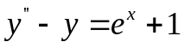的一个特解应具有形式（其中为常数）（ ）
A．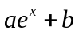 B. 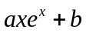 C. 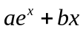 D. 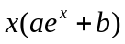
2.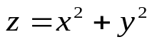表示的二次曲面是 ( ).
A. 旋转抛物面 B. 锥面 C. 柱面 D. 球面

3. 函数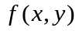在点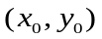处两个偏导数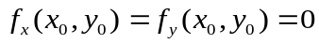，则（ ）
A.在点处连续 B. 在点处全微分存在
C. 在点处取得极值 D.以上均不一定
4. 设平面区域D由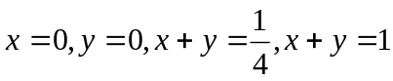围成，若
则I，J，K的大小关系是（ ）.
A．I<J<K B.I<K<J C.J<I<K D.K<J<I
5. 在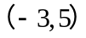内，将函数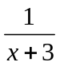展开成关于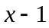的幂级数为 ( ).
A. 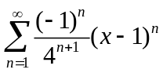 B. 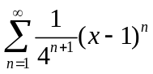
C. 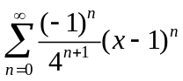 D. 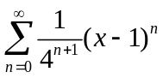
二、填空(每小题3分，共15分)
1．二阶线性方程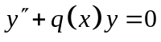有解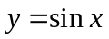，则其通解为 .
2. 圆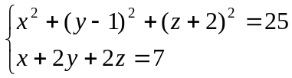的半径________________.
3．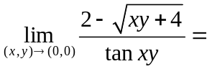_________________.
4. 将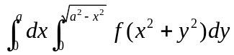化为极坐标累次积分为 .
5．设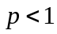，则级数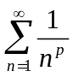___________.(填“收敛”或“发散”)
三、(8分) 求微分方程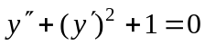的通解.
四、(8分)设函数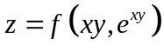，其中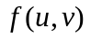具有二阶连续偏导数，求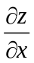，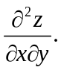

五、(8分) 计算二重积分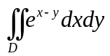，其中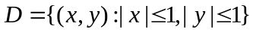
六、(8分) 在曲面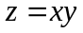求一点，使这点处的法线垂直于平面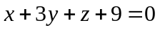，并写出这法线的方程.

七、(8分) 判别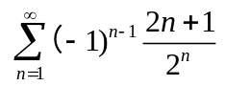的敛散性, 若收敛, 指出是绝对收敛还是条件收敛.
八、（10分)求表面积为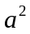而体积为最大的长方体的体积.
九、（10分）求幂级数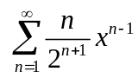的和函数，并给出收敛域.
十、（10分）设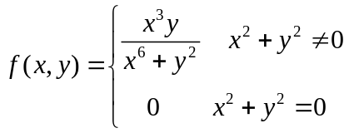，
（1） 求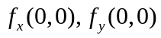.
（2） 证明在处不连续.
（3） 证明在处不可微.

